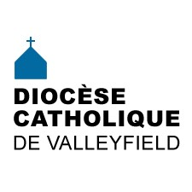 | INFO HEBDO  11 octobre 2017
Le groupe Foi et Partage est un mouvement qui rassemble des personnes de toutes conditions, qu'elles vivent avec un handicap ou non, autour de la célébration de leur foi, et qui existe depuis des décennies dans notre diocèse sous la forme d'un groupe dynamique et fervent.
Voici un extrait du compte-rendu de la coordonnatrice, Mme Julie Prégent, pour l'année 2016-2017.
" En février, nous avons eu l’idée d’écrire au pape François par l’entremise de notre évêque, Mgr Noël Simard, qui allait à Rome pour la visite Ad Limina en mai. Nous avons pris une photo de groupe que nous avons insérée dans une carte faite par notre ancien aumônier l’abbé Gilles Desroches. Quelle joie d’avoir eu une réponse de François! Voici un extrait de la lettre reçue de Mgr Paolo Borgia de la nonciature apostolique :
« Le Saint-Père est sensible à votre témoignage de foi, de vie fraternelle et d’attention à l’autre; il vous encourage sur ce chemin et il vous assure de sa prière pour vous et pour vos familles ainsi que pour les membres de la communauté Foi et Partage. En ce temps pascal, il nous invite à nous laisser encore surprendre par la nouveauté que seul le Christ peut offrir, à laisser sa tendresse et son amour guider nos pas (cf. Homélie pour la veillée pascale, 15 avril 2017). Dans cette espérance, il vous bénit tous de grand cœur et il vous demande de prier pour lui et pour sa mission. »"
CONSULTEZ TOUTES NOS ACTUALITÉS!
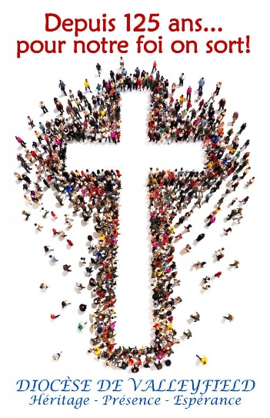 | Événements à venir dans le cadre du Lancement de l’année pastorale 2017-2018 et du 125e anniversaire du Diocèse de Valleyfield:  Régions de Valleyfield et de Huntingdon :  Lancement le dimanche 15 octobre 2017 de 14h à 17h à la basilique-cathédrale Sainte-Cécile, suivi du souper-spaghetti organisé par l'Assemblée Colonel-Salaberry 1032 4edegré des Chevaliers de Colomb.  Communauté des paroisses anglophones :  Concert organisé le dimanche 29 octobre 2017 à 14h dans le cadre du 125e anniversaire du diocèse à basilique-cathédrale Sainte-Cécile.  Le 22 octobre, la paroisse Saint-Viateur célèbre le 125e anniversaire du diocèse!
DERNIÈRE HEURE | Félicitations à M. Stéphane Billette, député provincial de Huntingdon, qui vient d'être nommé aujourd'hui Ministre responsable des Petites et Moyennes Entreprises, de l’Allègement réglementaire et du Développement économique régional.
ÉVÉNEMENTS À VENIR | - Fin de semaine Vivre et aimer les 20, 21 et 22 octobre  - Journée avec le Renouveau charismatique le 21 octobre  - Bénédiction des animaux au MUSO le 21 octobre  - Dimanche missionnaire mondial le 22 octobre  - Conférence de Mme Aline Desrochers-Brazeau à Saint-Michel le 24 octobre  POUR CONNAÎTRE TOUS LES ÉVÉNEMENTS À VENIR, CONSULTEZ NOTRE CALENDRIER DIOCÉSAIN!
Nuit des sans-abri
Le 20 octobre 2017, la Nuit des sans abri aura lieu dans plus de 40 villes au Québec.
Dans notre diocèse, on passe la nuit dehors le 20 octobre à Vaudreuil-Dorion, au parc de la Maison Valois à compter de 18h, à Valleyfield au parc Delpha-Sauvé, et pour la région de Châteauguay, ce sera le 21 octobre à Saint-Rémi (lieu à déterminer).
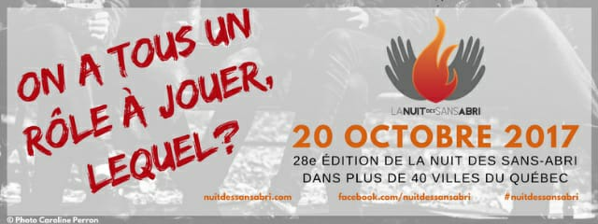
PASTORALE DES MISSIONS | Dimanche missionnaire mondial - C'est sous le thème Redécouvrir la mission au cœur de la foi chrétienne - choisi par le Saint-Père - que les célébrations du DMM se dérouleront le 22 octobre prochain. Tout le matériel promotionnel du DMM est disponible sur le Web à l'adresse suivante :  http://www.opmcanada.ca/oppf/dmm/dimanche-missionnaire-mondial-2017/guide-animation  Vous pouvez commander du matériel supplémentaire gratuitement par téléphone au 514 844-1929 ou en utilisant la ligne sans frais au 1 866-844-1929.  Les bons de commande en ligne sont disponibles à l'adresse suivante : http://www.opmcanada.ca/bon-de-commande-en-ligne  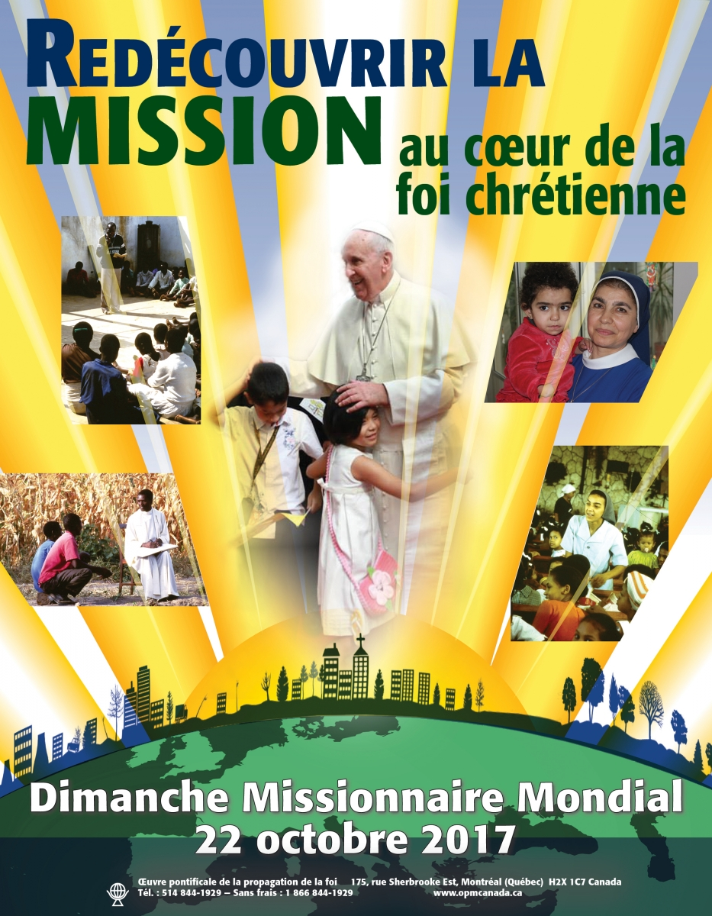  L'abbé Boniface N'Kulu Lupitshi prend la responsabilité de la Pastorale des missions cette année. Il sera au Centre diocésain les mardis de 9h30 à 16h30. Bienvenue à notre ami l'abbé Boniface!  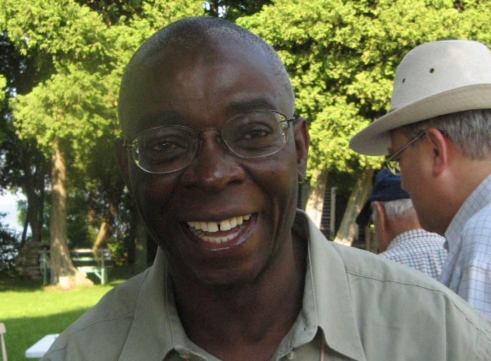
PASTORALE DES VOCATIONS | «Quel prêtre est-ce que je désire être?» le pape François pose la question de la formation sacerdotale aux 268 participants d’un congrès international organisé par la Congrégation pour le clergé, ce 7 octobre 2017. Pour le pape, la formation sacerdotale est «déterminante pour la mission de l’Église » : « Le renouvellement de la foi et l’avenir des vocations n’est possible que si nous avons des prêtres bien formés. »  Dans cette optique, Les Éditions de la CECC ont publié une nouvelle édition de la Ratio formationis sacerdotalis nationalis pour la formation des futurs prêtres dans les séminaires et les centres de formation pour le Canada français. Intitulée La formation des candidats au ministère presbytéral, cette édition révisée du programme de formation de base du Saint-Siège est adaptée aux besoins spécifiques du pays et témoigne des nombreux événements qui ont marqué le contexte socioculturel et ecclésial du Canada français au cours des dernières années. Elle a été approuvée par les évêques du Canada en 2016 et a reçu la recognitio de la Congrégation pour le clergé pour les trois prochaines années.  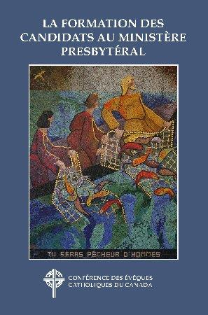  Dans notre diocèse, c'est l'abbé Normand Bergeron qui est le responsable de la Pastorale des vocations. On peut le joindre au 450-373-0674.  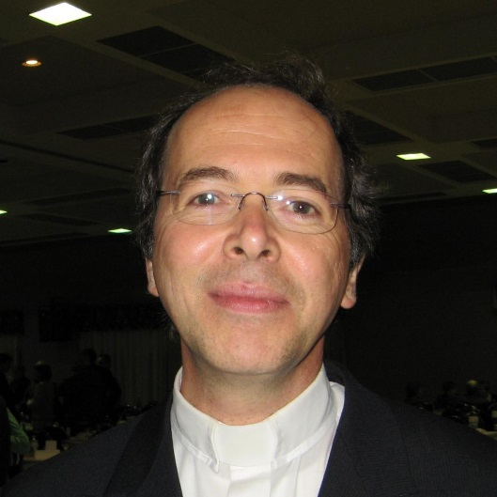
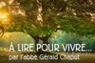 | Avoir la passion de Marie pour Jésus - une réflexion de l'abbé Gérald Chaput.
SUIVEZ-NOUS SUR FACEBOOK! | 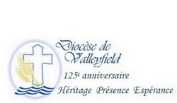
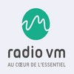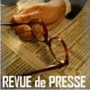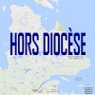
Tous droits réservés - Diocèse catholique de Valleyfield
11, rue de l'église, Salaberry-de-Valleyfield, QC J6T 1J5
T 450 373.8122 - F 450 371.0000
info@diocesevalleyfield.org
Faites parvenir les informations concernant vos événements à info@diocesevalleyfield.org
Pour vous désinscrire: info@diocesevalleyfield.org
S.V.P. Spécifier votre nom et l'adresse électronique à désinscrire. Merci!

